กล้องติดตามวัตถุ
CAMERA SYSTEM FOR TRACKING A MOVING OBJECT

คู่มือการใช้งาน

นายมนตรี อินตาคำ
นายเมธี บูรณ์จินดา

คู่มือการใช้งานนี้เป็นส่วนหนึ่งของการศึกษาตามหลักสูตรปริญญาวิศวกรรมศาสตรบัณฑิต
ภาควิชาวิศวกรรมคอมพิวเตอร์

คณะวิศวกรรมศาสตร์
สถาบันเทคโนโลยีพระจอมเกล้าเจ้าคุณทหารลาดกระบัง
ปีการศึกษา 2545

คู่มือการใช้งาน

โครงงานกล้องติดตามวัตถุประกอบด้วย 2 ส่วนหลัก คือ
1. ส่วนฮาร์ดแวร์ (Hardware) คือส่วนที่ประกอบด้วยกล้องถ่ายภาพวีดิโอ 1 ตัวที่ทำหน้าที่รับภาพเข้ามาซึ่งจะต่อใช้งานกับเครื่องคอมพิวเตอร์ผ่านทางยูเอสบีพอร์ต (USB Port) และตัวฮาร์ดแวร์อีกส่วนหนึ่งเป็นระบบควบคุมบังคับการเคลื่อนที่ของกล้องให้หมุนซ้าย-ขวา และก้ม-เงย ตามการเคลื่อนที่ของวัตถุ จะควบคุมสั่งงานผ่านทางคอมพอร์ต ในรูปที่ 1.1 แสดงส่วนฮาร์ดแวร์ของกล้องติดตามวัตถุ

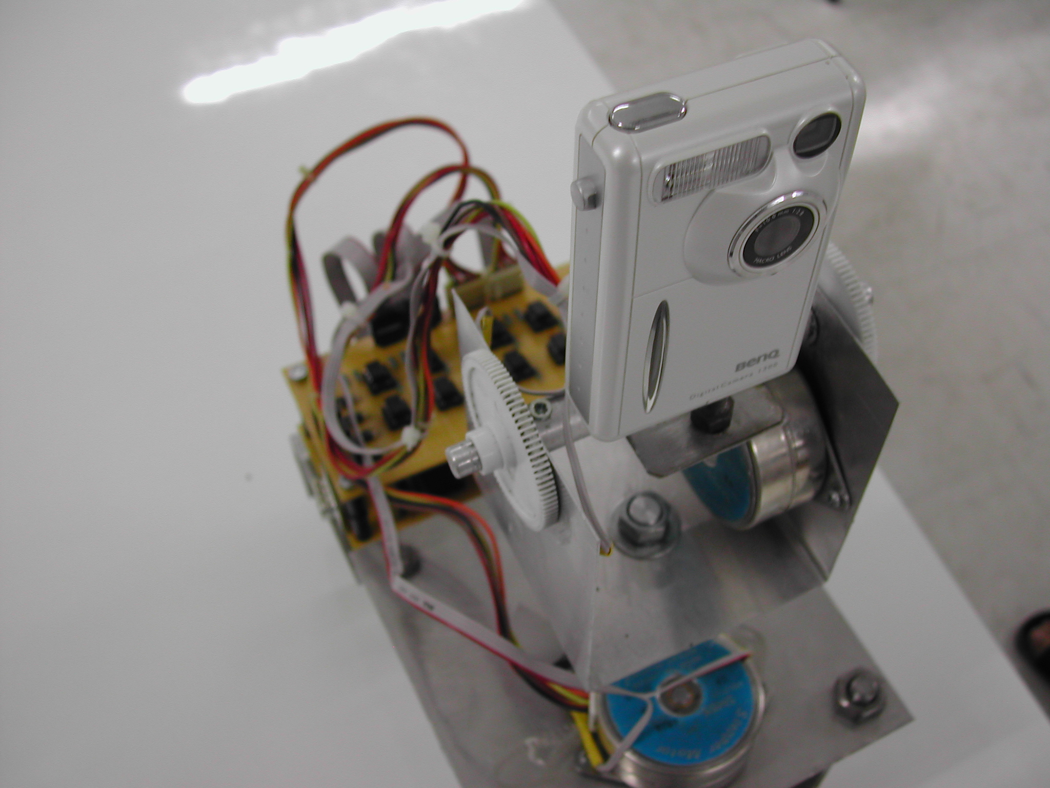
รูปที่ 1.1 แสดงส่วนฮาร์ดแวร์ของกล้องติดตามวัตถุ

2. ส่วนซอฟต์แวร์ (Software)
การใช้งานในส่วนซอฟต์แวร์ มีหน้าจอหลัก แสดงดังรูปที่ 2.1 ซึ่งจะมีส่วนรายละเอียดของหน้าจอการใช้งานดังนี้
1. ประเภทของการแคปเจอร์ (Capture) จากกล้อง ซึ่งเราสามารถเลือกการทำงานได้สองประเภทคือ การแคปเจอร์เป็นภาพนิ่ง (Still Capture) และการแคปเจอร์เป็นไฟล์วิดีโอ(Video Capture) ถ้าเลือกเป็นโหมดของการแคปเจอร์เป็นไฟล์วิดีโอ จะเริ่มแคปเจอร์ทันที
2. ส่วนแสดงภาพเป็นสัญญาณภาพวิดีโอสดๆ ที่ได้จากกล้อง
3. ส่วนแสดงภาพนิ่งที่ได้จากการถ่ายรูป หรือจากการบันทึกภาพบิตแม็บอัตโนมัติ หรือจากโหมดการ
ควบคุมกล้องอัตโนมัติ
4. ช่องสำหรับป้อนชื่อไดเร็คเทอรี่ที่ใช้เก็บไฟล์ที่ถูกแคปเจอร์
5. ส่วนแสดงชื่อไฟล์ที่ถูกแคปเจอร์ล่าสุด โดยชื่อไฟล์ที่ถูกบันทึกนั้นมีรูปแบบดังนี้ ปี-เดือน-วันที่-ชั่วโมง-นาที-วินาที-1/100 วินาที เช่น 2003-03-18-21-37-57-71, 2003-03-18-21-38-00-48 เป็นต้น
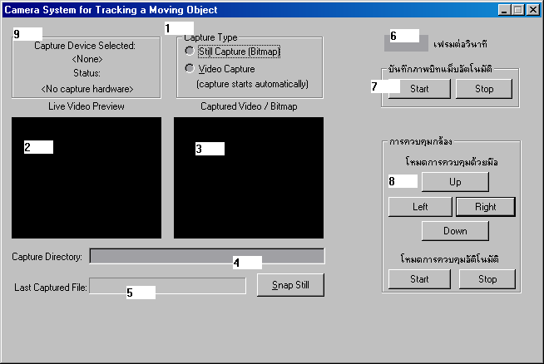
รูปที่ 2.1 แสดงหน้าจอหลักของส่วนซอฟแวร์

6. ช่องรับจำนวนเฟรมในการแคปเจอร์ในหนึ่งวินาที ซึ่งจะใช้ในการบันทึกภาพบิตแม็บอัตโนมัติ และใช้ในโหมดการควบคุบกล้องอัตโนมัติ
7. ส่วนของการบันทึกภาพบิตแม็บอัตโนมัติ ซึ่งเริ่มทำการแคปเจอร์โดยการกดปุ่มสตาร์ต ถ้าจะหยุดก็ให้กดปุ่มสต็อป
8. ส่วนของการควบคุมกล้องประกอบด้วยสองโหมด โหมดแรกคือโหมดการควบคุมด้วยมือ โหมดนี้ประกอบด้วยสี่ปุ่ม เพื่อใช้ในการควบคุมอุปกรณ์ คือปุ่มหมุนไปทางซ้าย ปุ่มหมุนไปทางขวา ปุ่มหมุนขึ้น และปุ่มหมุนลง สำหรับโหมดที่สองคือโหมดการควบคุบกล้องอัตโนมัติ ในโหมดนี้มีอยู่สองปุ่มด้วยกันปุ่มแรกเป็นปุ่มเริ่มการควบคุม และปุ่มที่สองเป็นปุ่มหยุดการควบคุม
9. ส่วนแสดงสถานะต่างๆ แบ่งเป็นสองส่วนย่อยดังนี้ ส่วนแรกจะแสดงว่าได้เลือกอุปกรณ์แคปเจอร์อะไร ส่วนที่สองแสดงสถานะของระบบว่ากำลังทำอะไรอยู่เช่น ทำการบันทึกบิตแม็บอัตโนมัติ หรือทำการควบคุมกล้องโหมดอัตโนมัติ หรือว่าทำการบันทึกเป็นไฟล์วิดีโออยู่

3. การใช้งานในส่วนของซอฟต์แวร์
3.1 การใช้งานการบันทึกภาพบิตแม็บอัตโนมัติ ขั้นตอนในการใช้งานดังนี้
1. เลือก Capture Type เป็น Still Capture (Bitmap)
2. ระบุชื่อไดเร็คเทอรี่เพื่อใช้เก็บไฟล์ที่จะแคปเจอร์ ไว้ตรงช่อง Capture Directory เช่น เราจะเก็บไฟล์ที่จะแคปเจอร์ไว้ที่ไดเร็คเทอรี่ชื่อ Capture บนไดร์ซี ก็ใส่เป็น C:\Capture ในที่นี้ไดเร็คเทอรี่ชื่อ Capture นี้ต้องมีอยู่จริงบนไดร์ซี
3.กำหนดจำนวนเฟรมในการแคปเจอร์ภาพในหนึ่งวินาที ตรงช่องที่มีหน่วยเป็น เฟรมต่อวินาทีของหน้าจอหลัก
4. เริ่มการบันทึกภาพบิตแม็บอัตโนมัติ โดยการกดปุ่ม Start ที่เมนูการทำงาน บันทึกภาพบิตแม็บอัตโนมัติ ของหน้าจอหลัก และหากต้องการหยุดการบันทึกภาพบิตแม็บอัตโนมัติ สามารถหยุดการทำงานโดยกดปุ่ม Stop ที่เมนูการทำงานเดียวกันนี้
5. ลำดับขั้นตอนการบันทึกภาพบิตแม็บอัตโนมัติ จะเห็นได้จากรูปที่ 3.1

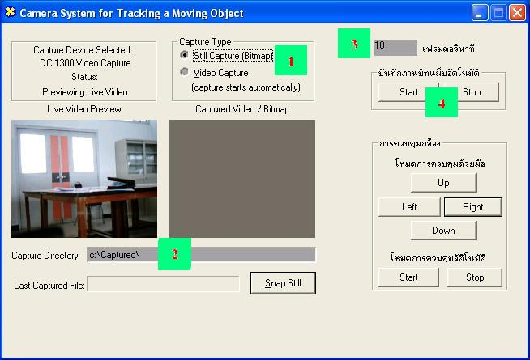
รูปที่ 3.1 แสดงลำดับขั้นตอนการการบันทึกภาพบิตแม็บอัตโนมัติ

3.2 การใช้งานการแคปเจอร์เป็นไฟล์วิดีโอ ขั้นตอนในการใช้งานดังนี้
1. ต้องระบุชื่อไดเร็คเทอรี่เพื่อใช้เก็บไฟล์วิดีโอที่จะแคปเจอร์ ไว้ตรงช่อง Capture Directory ก่อน
2. เลือก Capture Type เป็น Video Capture การแคปเจอร์เป็นไฟล์วิดีโอ จะเริ่มแคปเจอร์ทันที
3. ลำดับขั้นตอนการแคปเจอร์เป็นไฟล์วิดีโอ จะเห็นได้จากรูปที่ 3.2

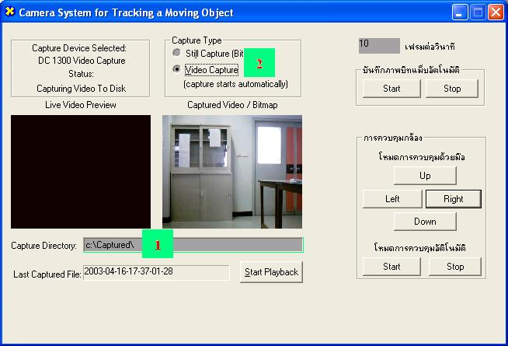
รูปที่ 3.2 แสดงลำดับขั้นตอนการการแคปเจอร์เป็นไฟล์วิดีโอ

3.3 การใช้งานการควบคุมกล้อง ซึ่งประกอบด้วย 2 โหมดคือ
3.3.1 โหมดการควบคุมด้วยมือ คือเราสามารถบังคับการเคลื่อนที่ของกล้องให้หมุนตามวัตถุที่เรา
สนใจได้ด้วยการกดปุ่ม
- ปุ่ม Left การเคลื่อนที่ของกล้องจะหมุนไปทางซ้าย
- ปุ่ม Right การเคลื่อนที่ของกล้องจะหมุนไปทางขวา
- ปุ่ม Up การเคลื่อนที่ของกล้องจะหมุนขึ้น
- ปุ่ม Down การเคลื่อนที่ของกล้องจะหมุนลง
3.3.2. โหมดการควบคุมกล้องอัตโนมัติ ขั้นตอนในการใช้งานมีดังนี้
1. เลือก Capture Type เป็น Still Capture (Bitmap)
2. กำหนดจำนวนเฟรมในการแคปเจอร์ภาพในหนึ่งวินาที ตรงช่องที่มีหน่วยเป็น เฟรมต่อวินาทีของหน้าจอหลัก
3. เริ่มการควบคุมกล้องอัตโนมัติ โดยการกดปุ่ม Start ที่เมนูการทำงาน โหมดการควบคุมอัตโนมัติ ของหน้าจอหลัก และสามารถหยุดการทำงานโดยกดปุ่ม Stop ที่เมนูการทำงานเดียวกันนี้
4. ลำดับขั้นตอนการควบคุมกล้องอัตโนมัติ จะเห็นได้จากรูปที่ 3.3

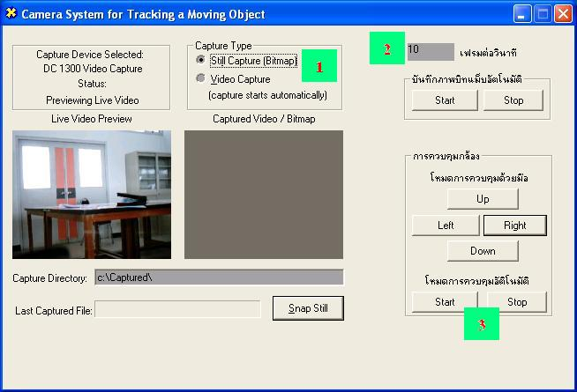
รูปที่ 3.3 แสดงลำดับขั้นตอนการควบคุมกล้องอัตโนมัติ

